# Bangų atspindys ir lūžis

1. Paveiksle pavaizduotos dvi įvairių formų bangos. Pažymėkite, kur yra bangos paviršius, bangos frontas ir spindulys.
2. Bangos, kurios ilgis 4,2 m sklindančios 0,51 m/s greičiu frontas patenka į kitą terpę. Kitoje terpėje bangos greitis siekia 0,64 m/s. Bangos spindulys su statmeniu sudaro 48° kampą. Dalis bangos lūžta, o dalis atsispindi.
   1. Pavaizduokite tolimesnį bangos sklidimą kitoje terpėje, krintančios bangos spindulį, lūžusios bangos spindulį.

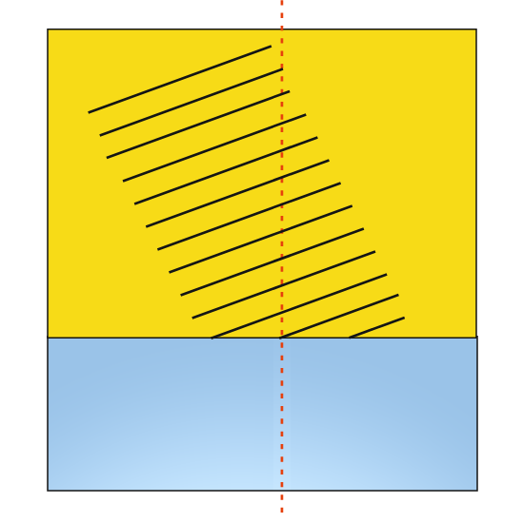

* 1. Kokie yra atsispindėjusių ir lūžusių bangų ilgiai?
  2. Kokiu kampu atsispindi banga ir kokiu kampu lūžta?
  3. Kokiu kampu turi kristi banga į antrąją terpę, kad bangos frontas visiškai atsispindėtų?
  4. Pereinant bangai iš stiklo į vakuumą bangos ilgis didėja. Kodėl? Koks bangą apibūdinantis dydis lieka nekintantis?
  5. 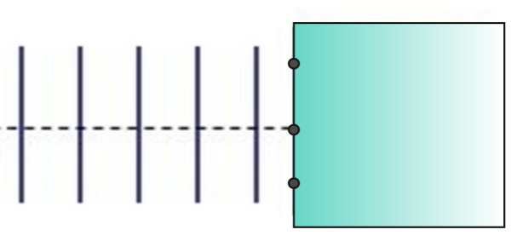Banga krinta statmenai iš vakuumo į stiklą. Bangos frontas pasiekia tris taškus. Remdamiesi Huygenso principu pavaizduokite antrines bangas ir jų frontą. Kaip toliau sklis banga?

1. Į stiklinį blokelį krinta banga. Bangos energijos pasiskirstymas parodytas paveiksle. Kiek procentų energijos stiklinis blokelis sugeria?
2. Paveiksle pavaizduota elektromagnetinė banga sklindanti per dvi skirtingas terpes .
   1. Kokioje terpėje banga sklinda lėčiau?
   2. Paaiškinkite, kaip tai nustatoma iš paveikslo?
   3. Kuri terpė yra mažesnio tankio?



B

A

1. Paveiksle pavaizduota oru ir stiklu sklindanti banga.

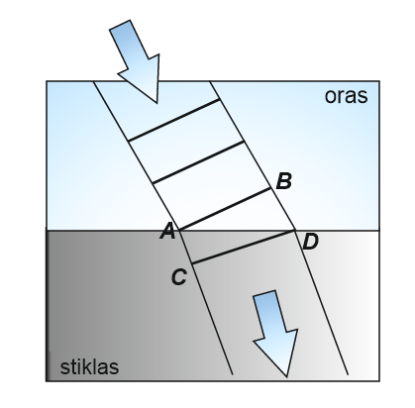

* 1. Kokias bangos kelio atkarpas stikle banga sklinda vienodą laiko tarpą?

5.2. Kaip pažymėtas bangos frontas stikle?